On a créé un projet nomme **university** et dans ce dernier on a créé un package **entities** avec une classe **product**:

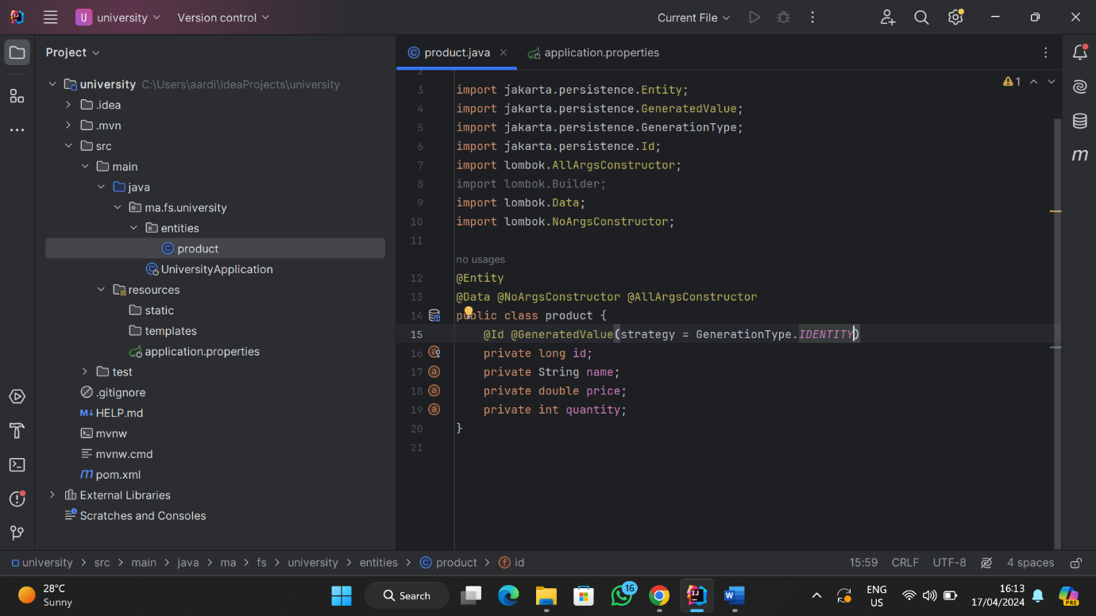

On a utilisé @Data pour générer les getters et setters :

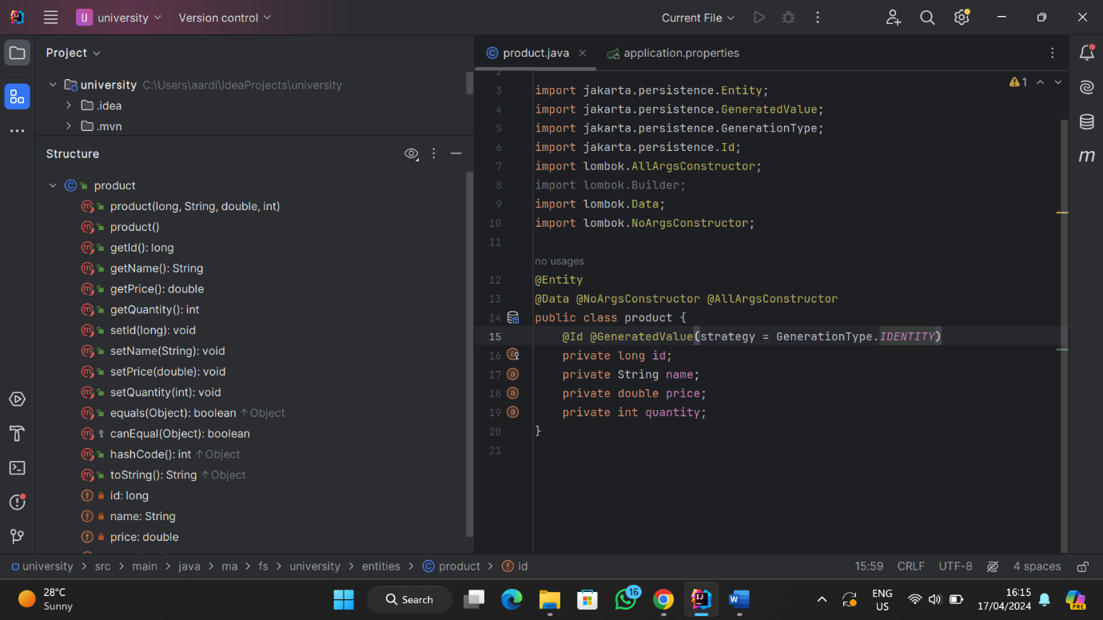

Puis on a effectué une configuration dans

**application. properties :**

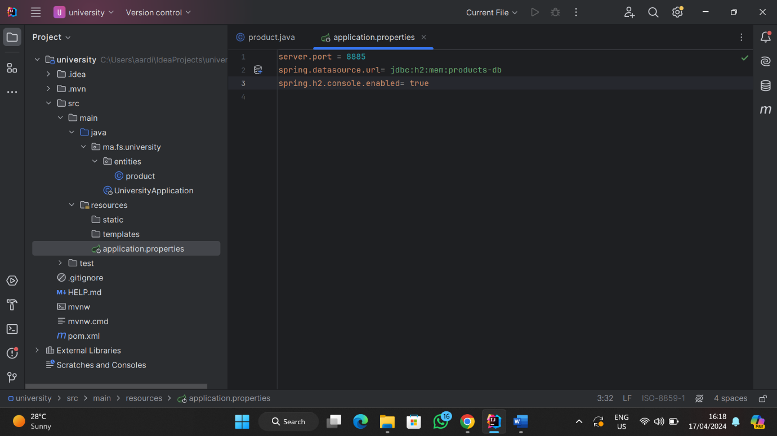

Si on veut se connecter à la base de données on va consulter

**Localhost :8085/h2-console :**

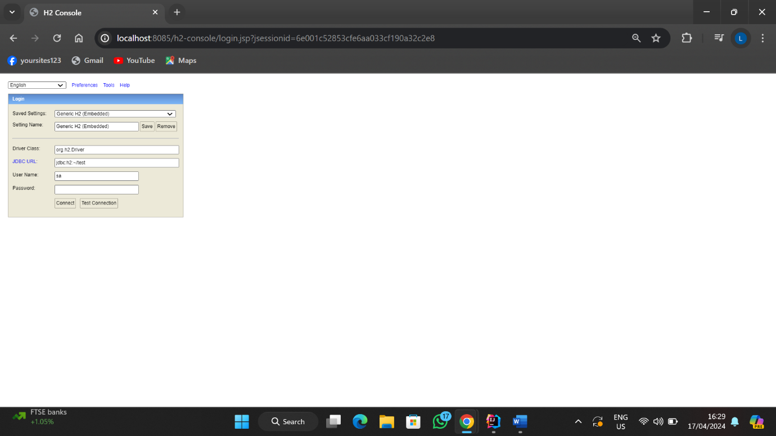

Puis on va utiliser l’url qu’on a créé ici :

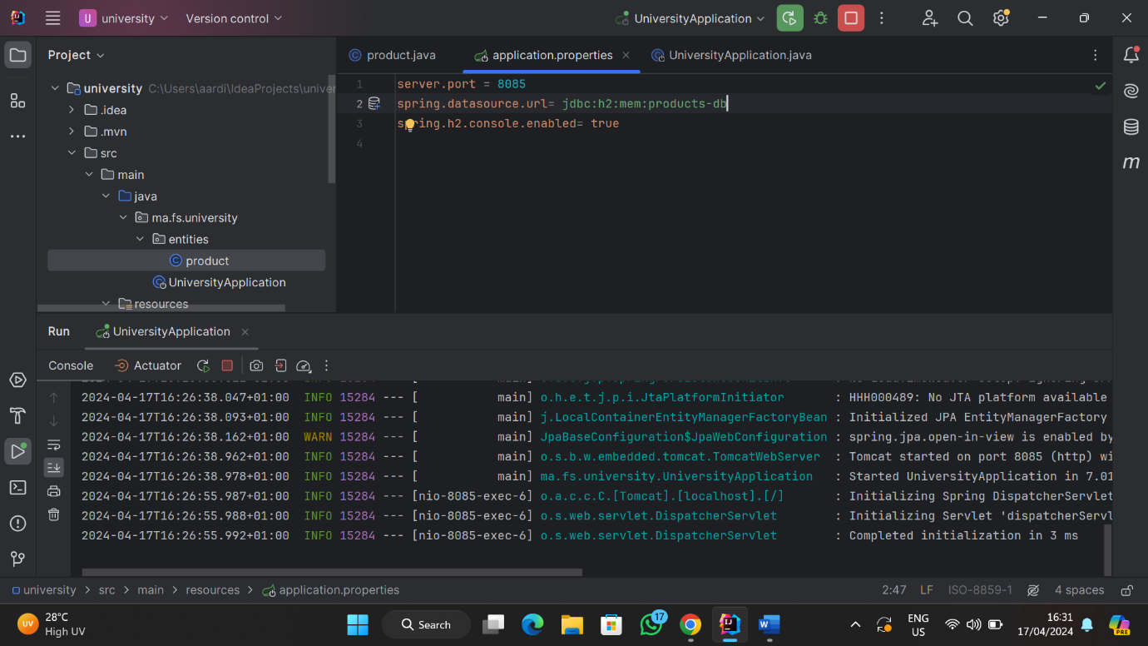

Et on aura la page suivante ou on peut voir le tableau product avec les attributs :

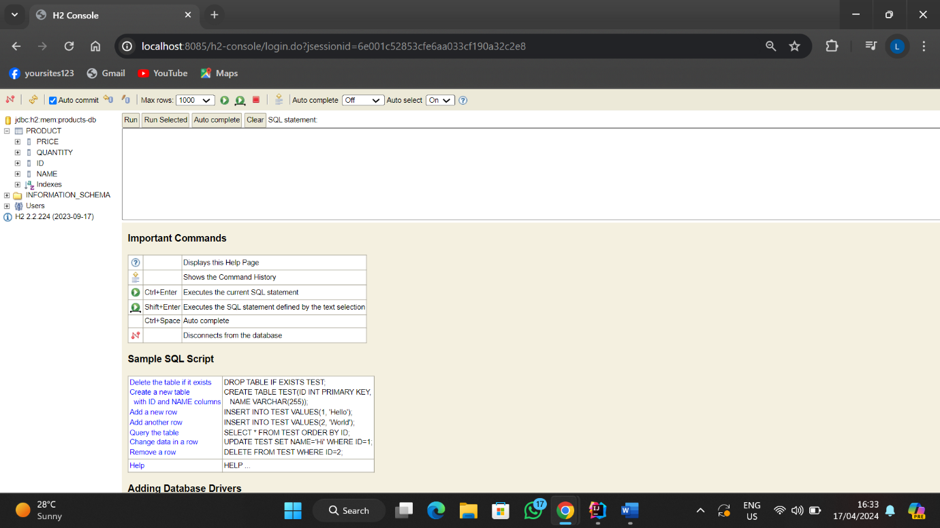

Donc si on veut ajouter des produits a notre base de données, on a créé une interface appelée **ProductRepository** et on a ajoute dans la classe **UniversityApplication** les produits qu’on veut ajouter.

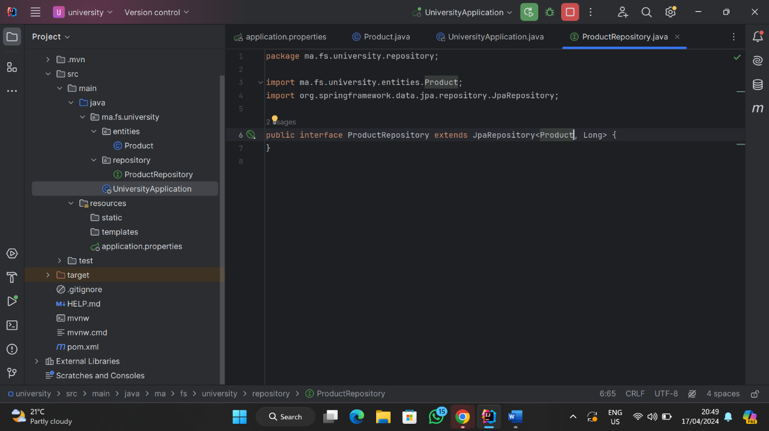

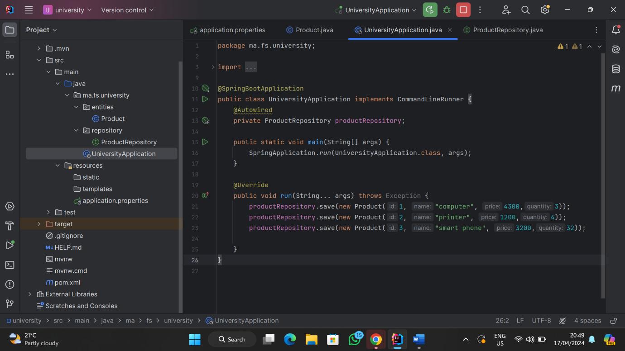

Et voici les produits sont ajoute dans la base de donnees :

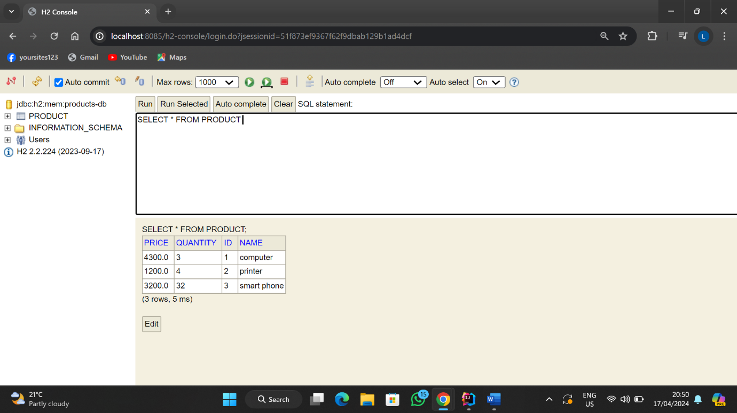

Ensuite si on peut afficher les produits :

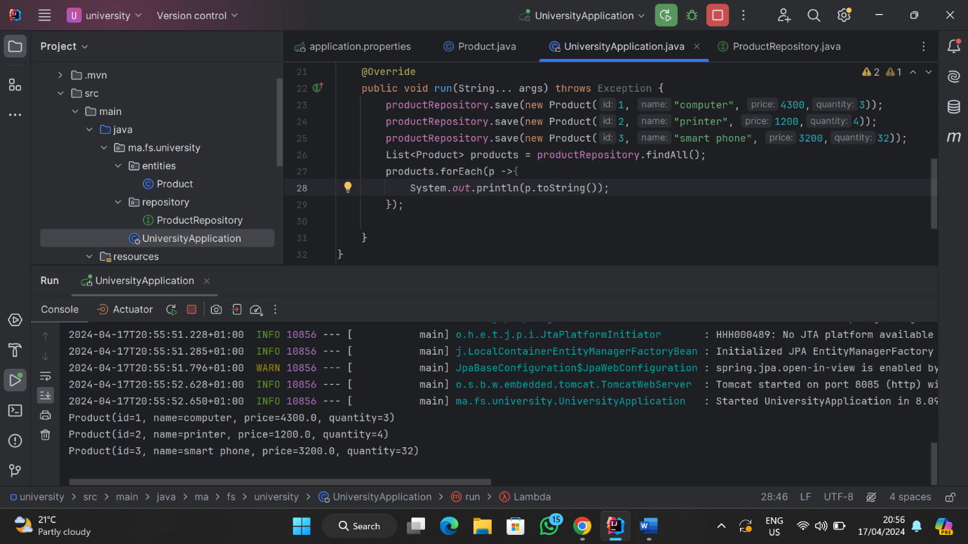

Et voici l’affichage de ces produits :

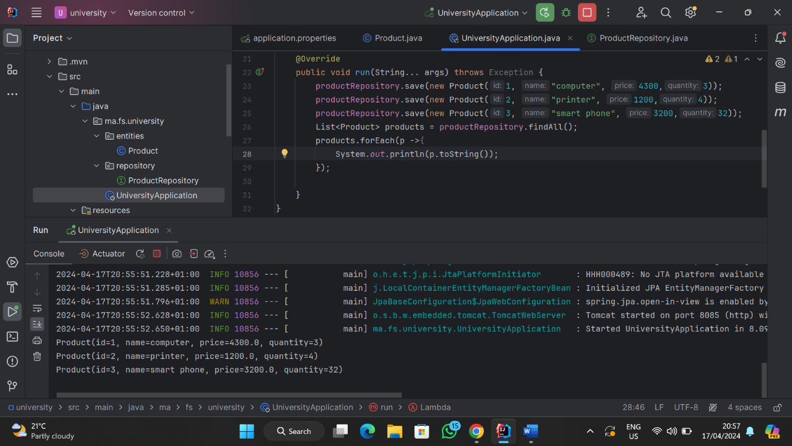

Dans ce qui precede on a travailler avec une base de donnees h2 , maintenant on va travailler avec une base de donnnees mysql. Donc on va d’abord installer xampp :

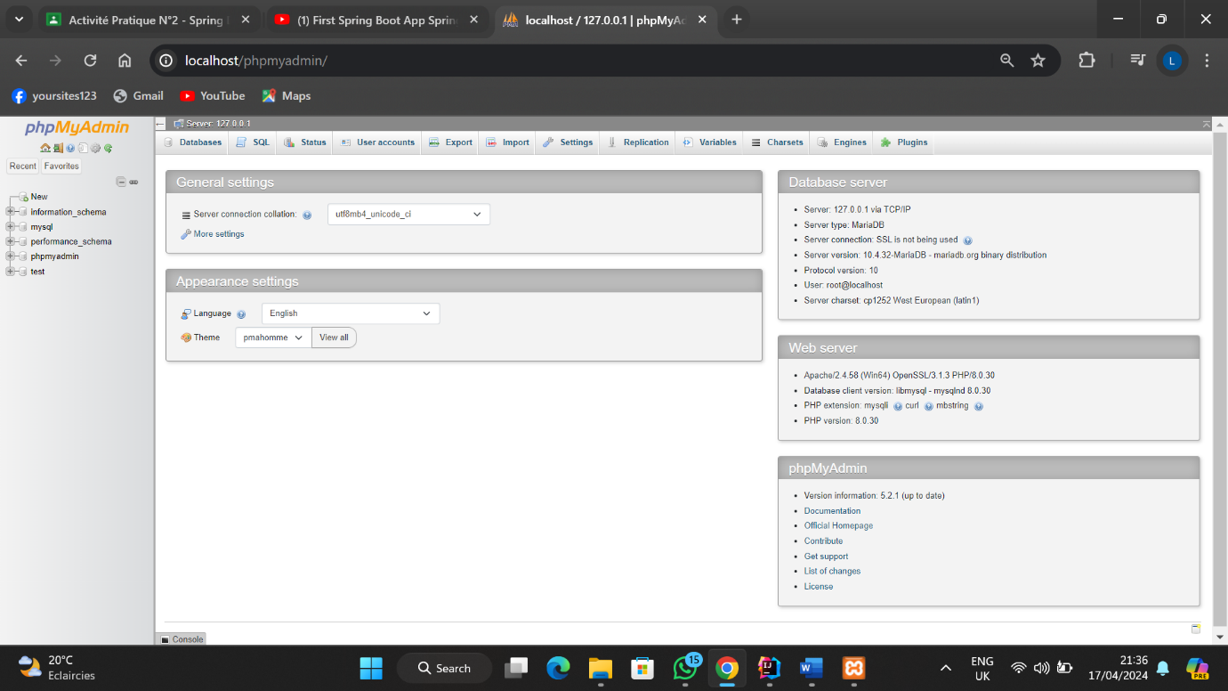

Donc pour travailler avec mysql on diot changer dans les dependances dans le code :

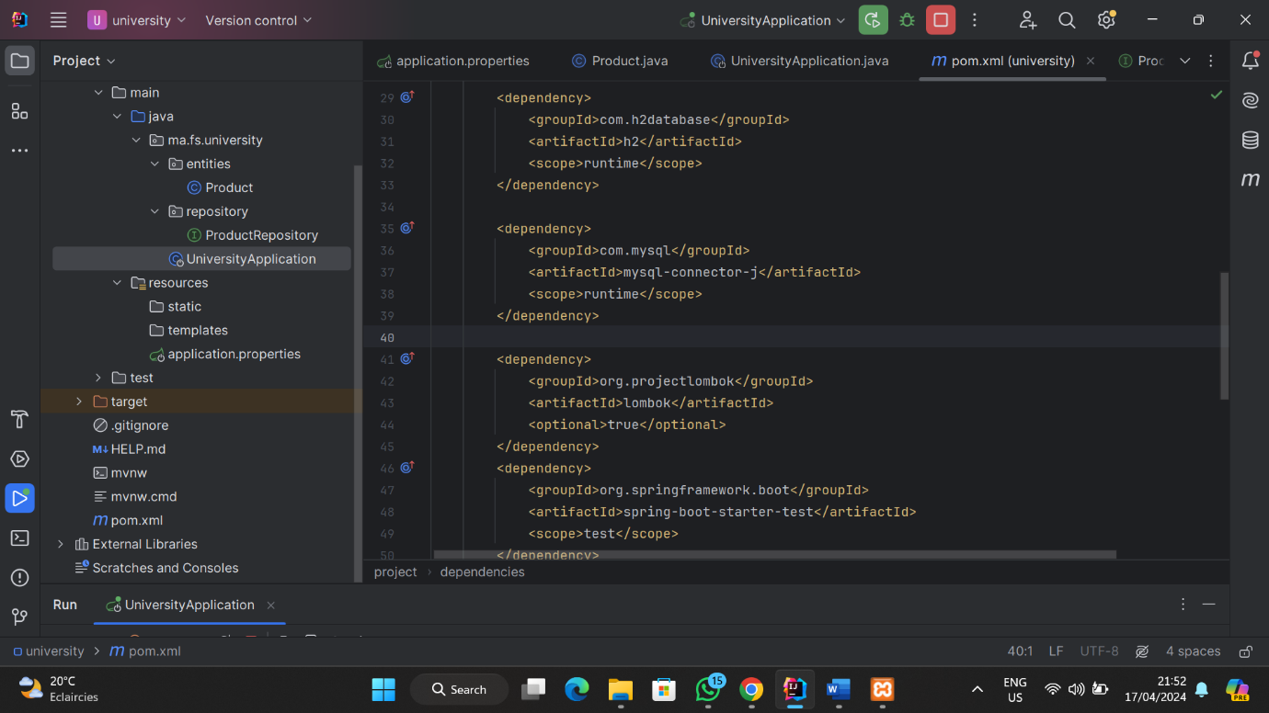

Donc maintenanat si on execute notre application on va utiliser la base de donnees sql :

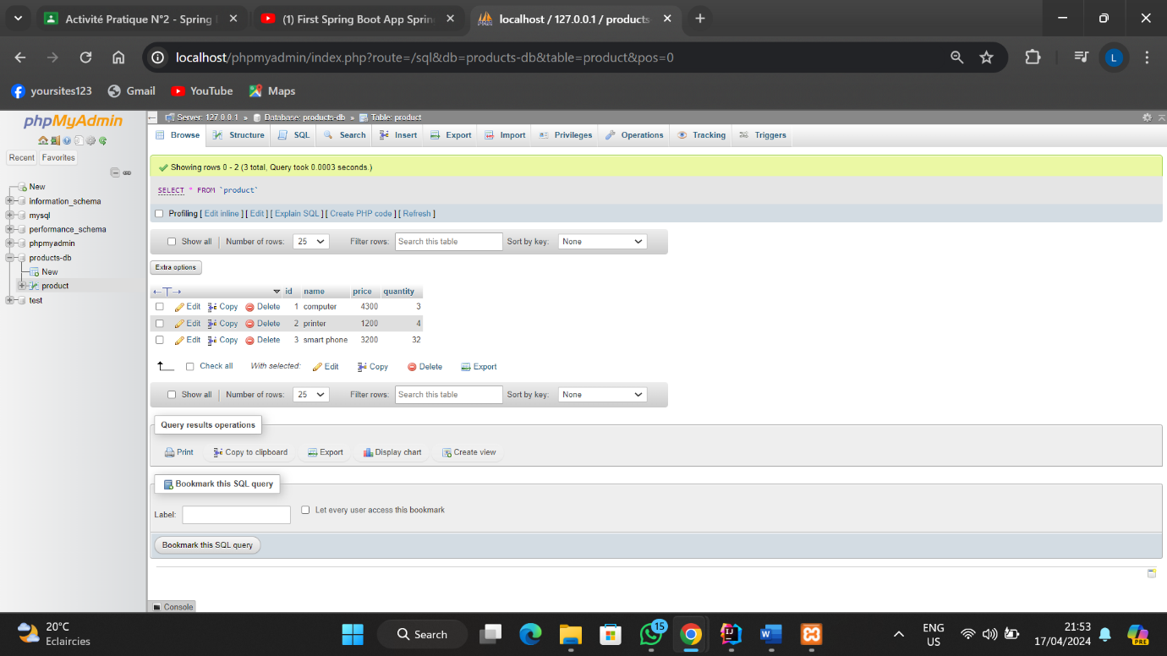

Maintenant si on veut ajouter d’autre fonction par exemple une fonction qui va chercher tous les produits dont son nom contient C :

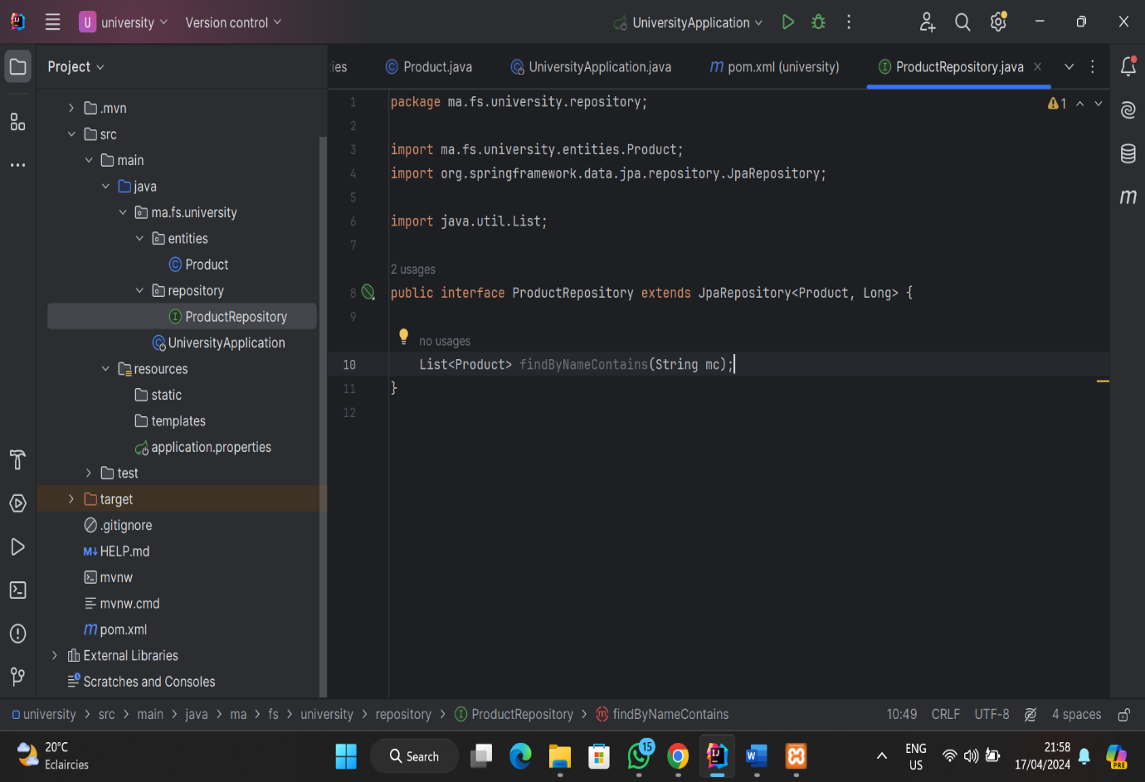

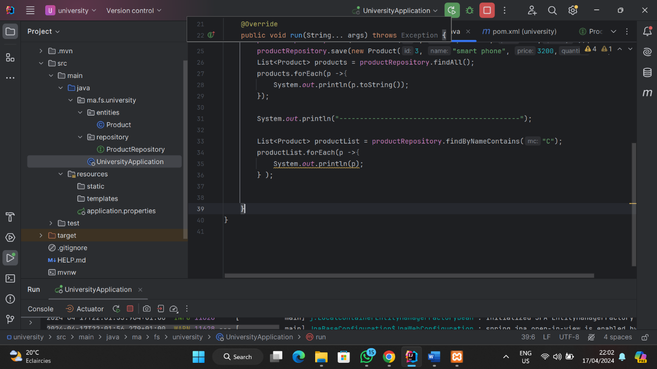

Et donc l’affichage sera comme suit, il va nous afficher les les produits qui contient C :

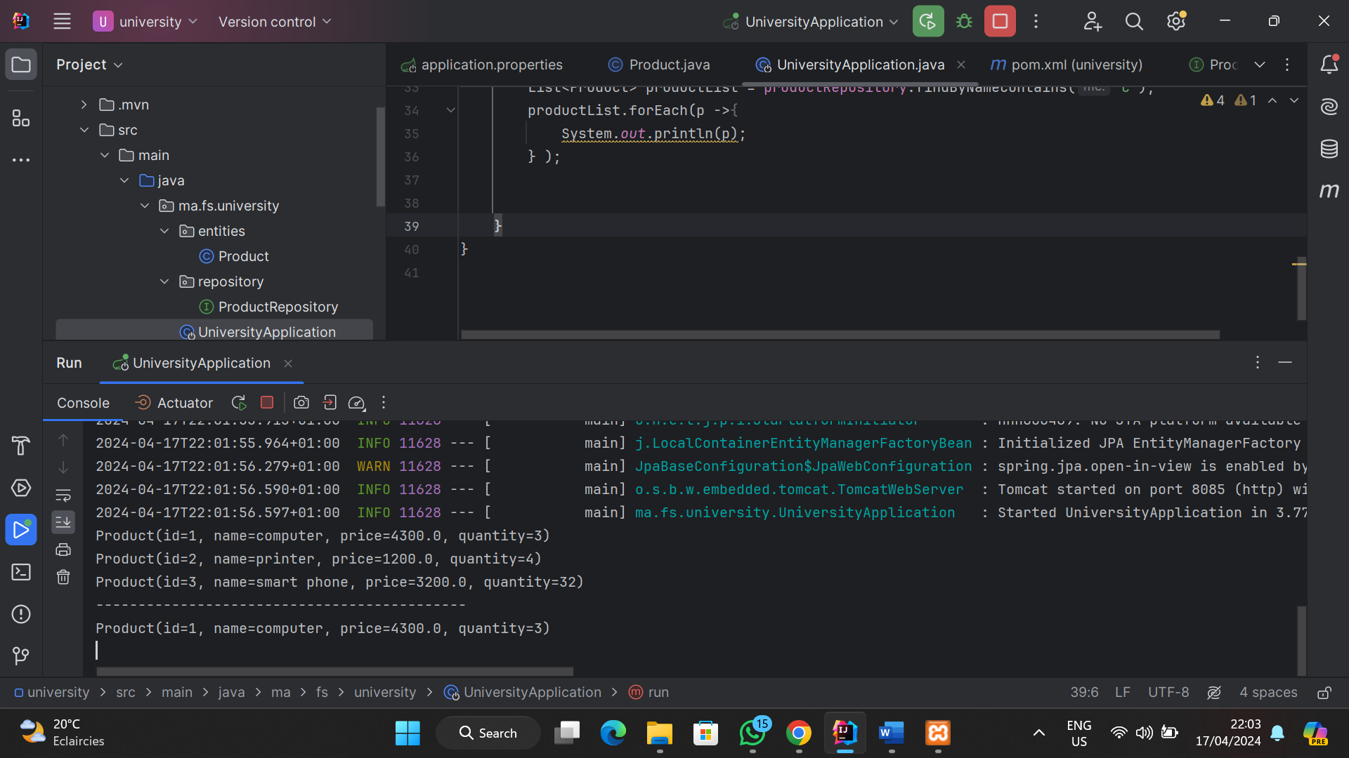

Une autre methode a faire on va utiliser search :

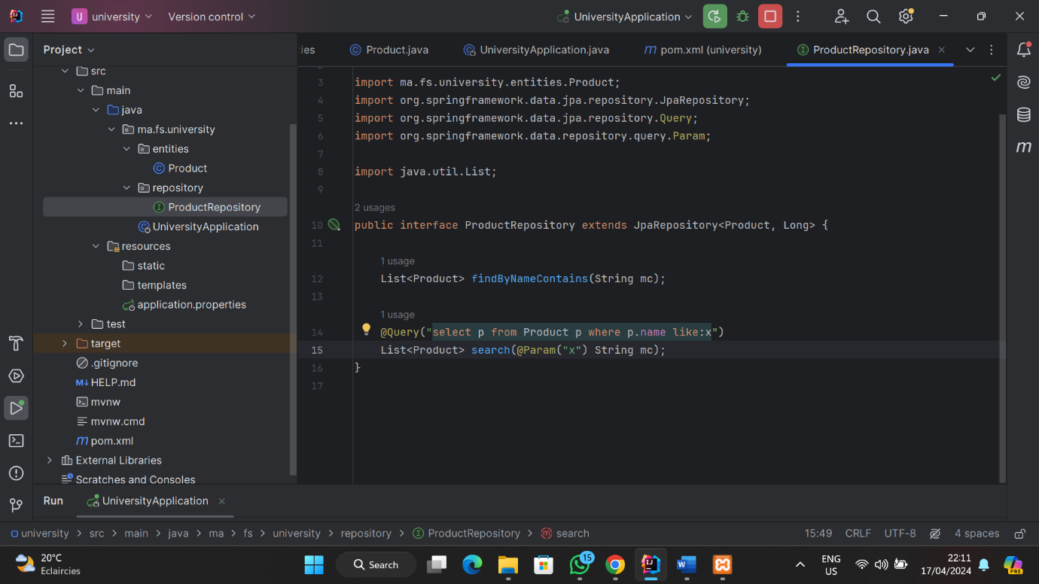

Et bien sur il va nous donner les meme resultats :

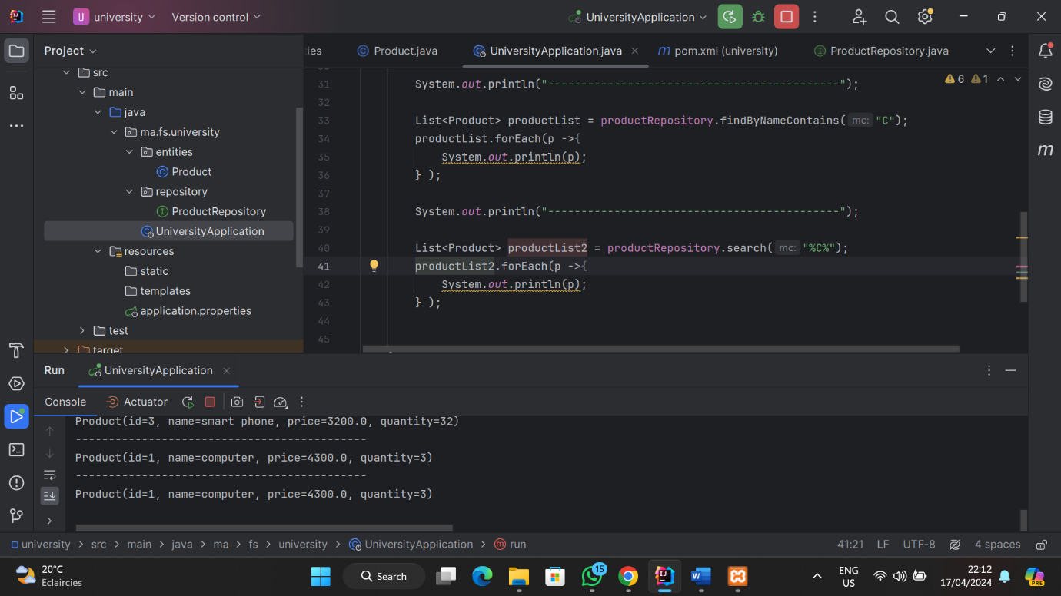

Un autre exemple, si on veut chercher les prix superieur a 3000 donc on va faire les etapes suivantes :

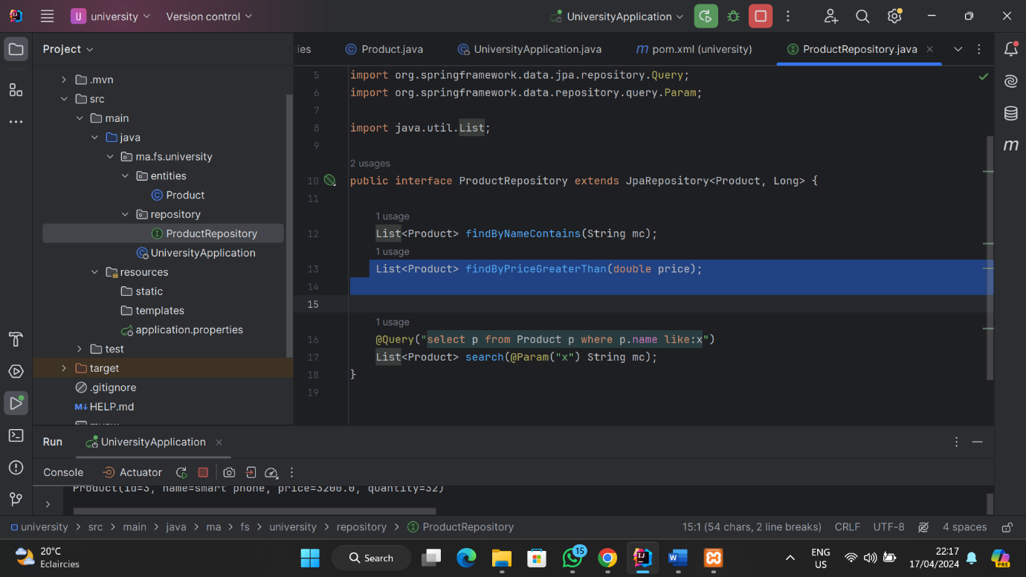

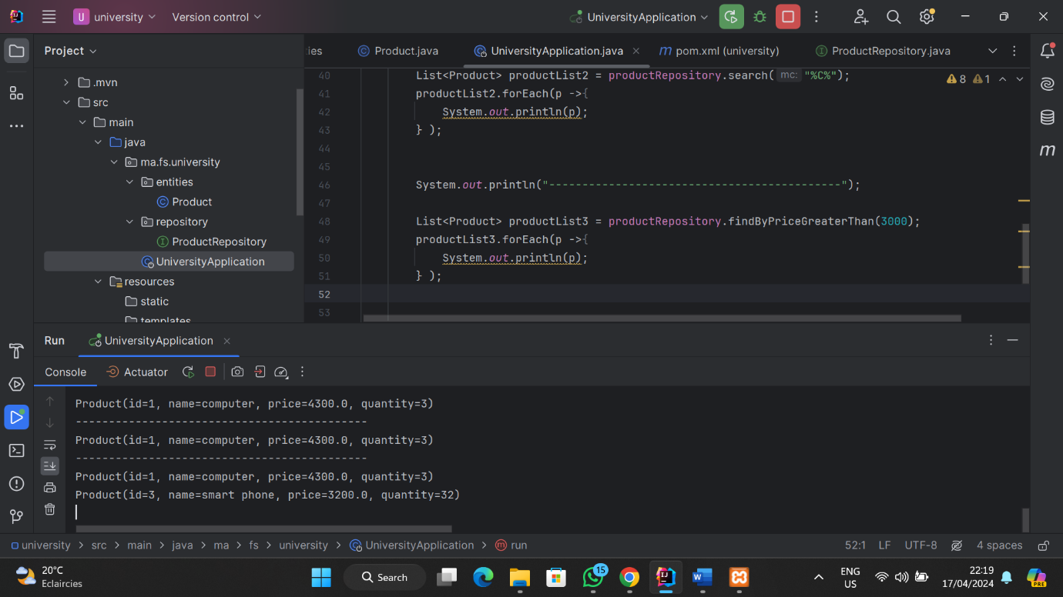

Et voici l’affichage :

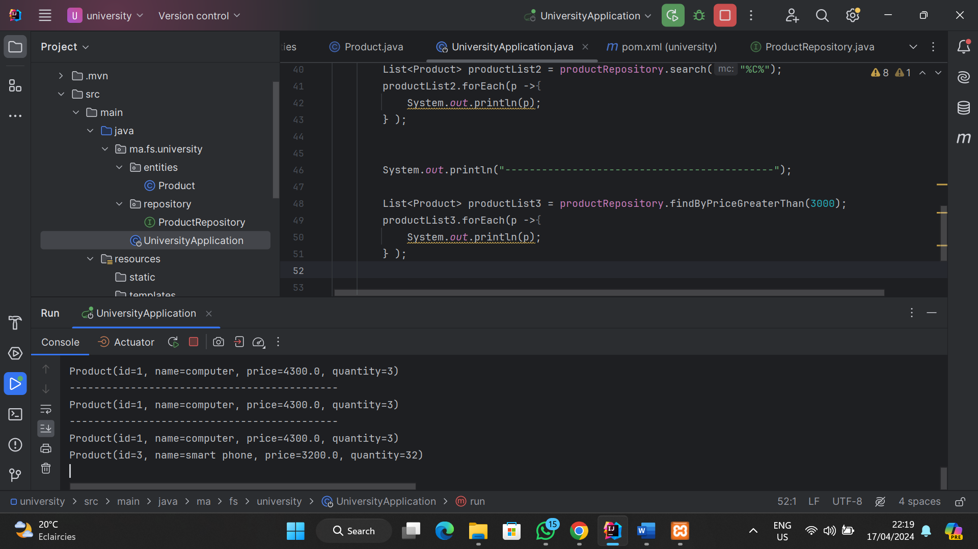

On peut cree un web service , alors on a cree un package nomme web puis dans ce dernier on a cree une classe :

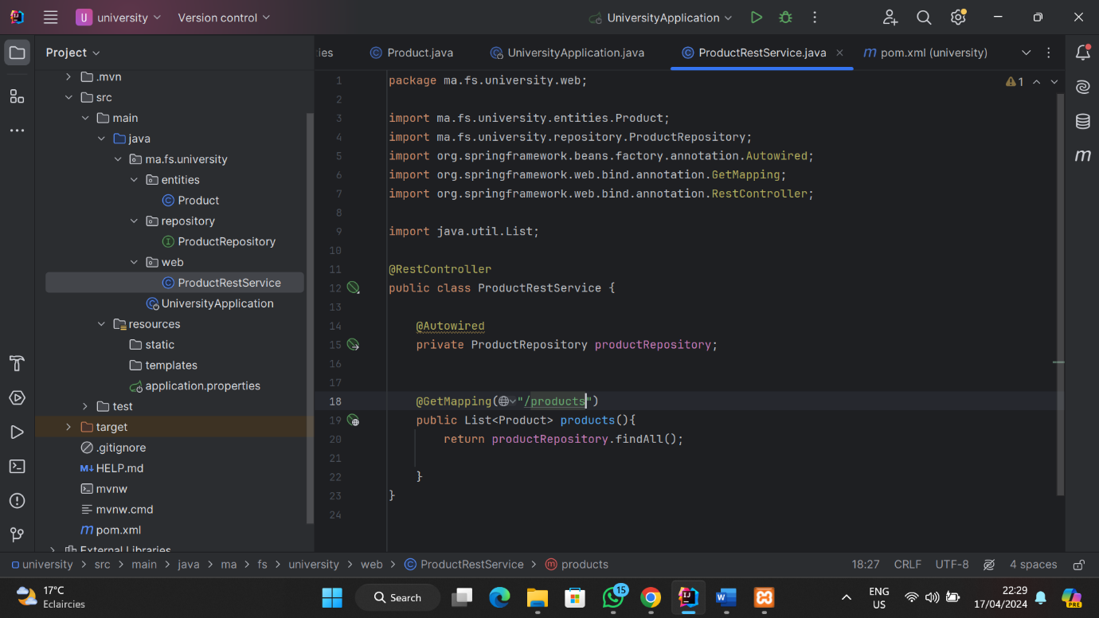

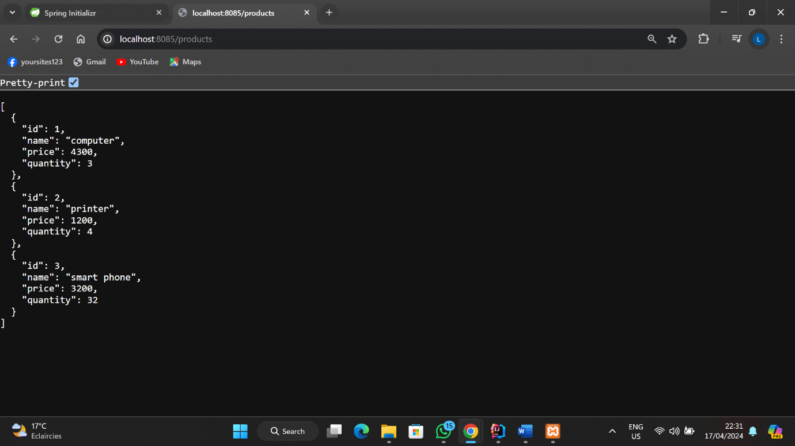

On peut avoir chaque produits on utlisons son id comme suit :

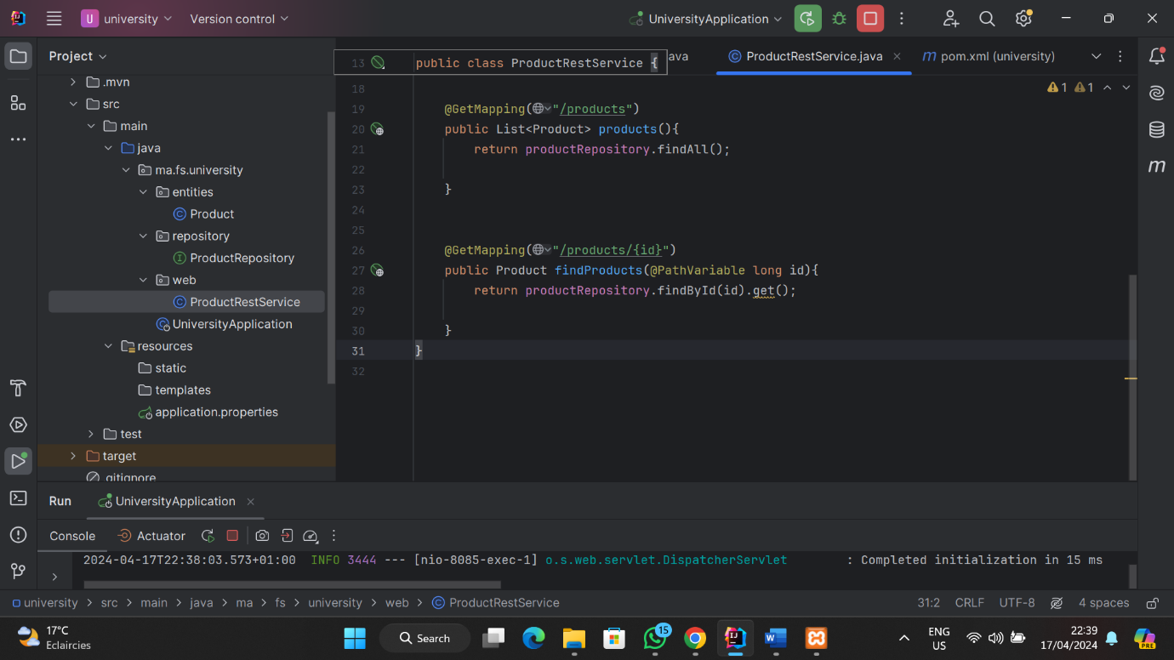

Par exemple le produit d’id 1 :

